Ćwiczenie 1
Pomiar temperatury topnienia

Temperatura topnienia jest jedną z charakterystycznych cech każdej substancji, podobnie jak gęstość, czy współczynnik załamania światła. Z tego powodu podanie temperatury topnienia każdego krystalicznego związku jest obligatoryjne w przypadku publikowania wyników prac naukowych.
Ponadto, pomiar temperatury topnienia jest dlatego tak istotny, gdyż poza tym, że stanowi ona jedną z charakterystycznych cech związku, pozwala też na ocenę jego czystości.

Sposób wykonania ćwiczenia.
- Próbkę związku stałego umieszczamy w kapilarze w sposób zademonstrowany przez prowadzącego zajęcia.
- Kapilarę ze związkiem umieszczamy w urządzeniu do pomiaru temperatury w sposób widoczny na rysunku 1 (jednocześnie można umieścić maksymalnie 3 kapilary).
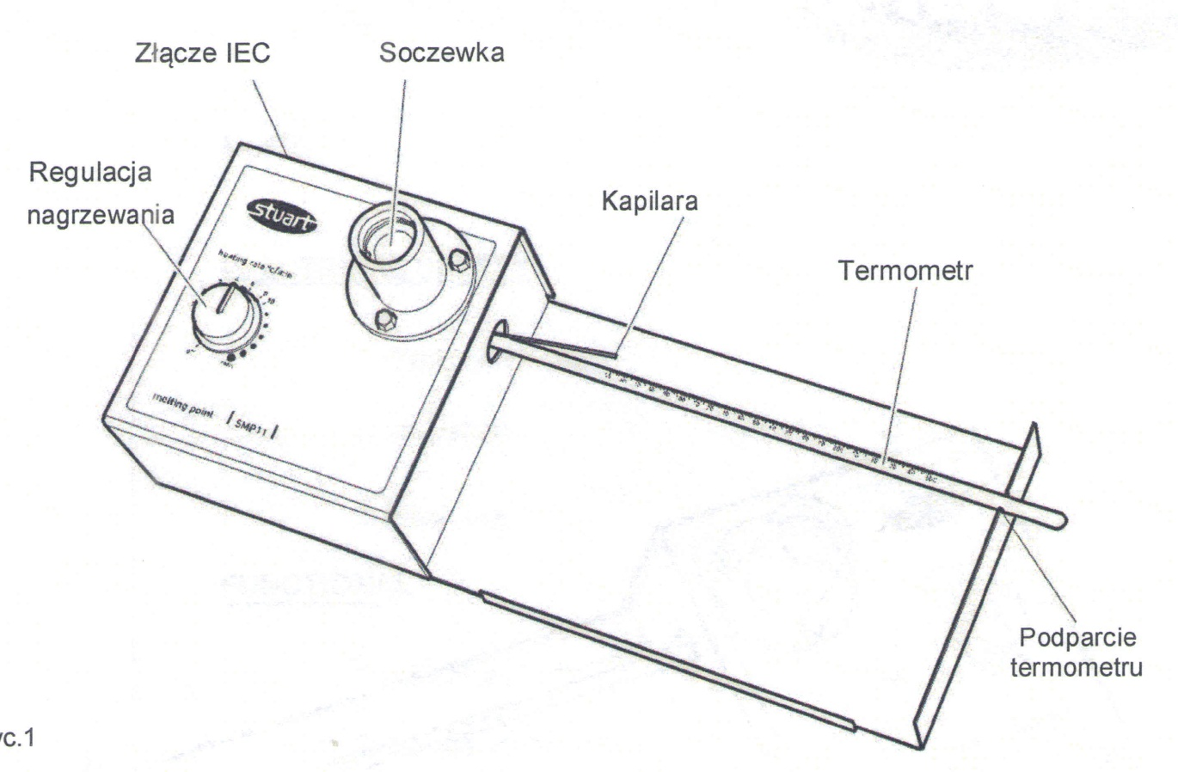 Rysunek 1 Urządzenie do pomiaru temperatury topnienia.

- Włączamy ogrzewanie pokrętłem „Regulacja ogrzewania” i regulujemy moc grzania tak, aby temperatura rosła z szybkością około 3°C/min. Wskazana jest kontrola szybkości wzrostu temperatury z użyciem zegarka/stopera.
- Jednocześnie obserwuje się próbkę związku przez szkło powiększające, w którym widać kapilarę ze związkiem i termometr w komorze grzewczej (Rysunek 2).

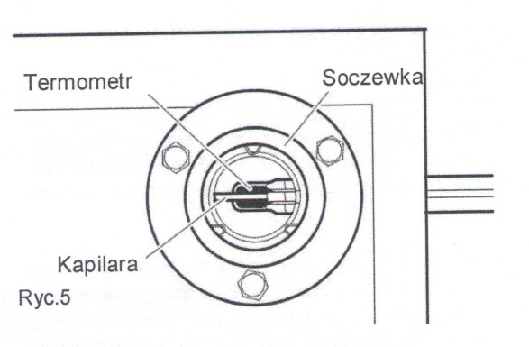
Rysunek 2. Widok przez okular aparatu do pomiaru temperatury topnienia.

- Obserwując uważnie próbkę związku w kapilarze dostrzegamy w pewnym momencie stopienie się pierwszego kryształka. Jest to początek topnienia, notujemy natychmiast wartość temperatury, przy której substancja zaczęła się topić.
- W dalszym ciągu obserwujemy próbkę w kapilarze i po niedługim czasie dostrzegamy, że cały związek uległ stopieniu. Jest to koniec topnienia, notujemy natychmiast wartość temperatury, przy której cała substancja się stopiła.
- Wyłączamy urządzenie pokrętłem „Regulacja ogrzewania” pozwalając, żeby wystygło. Wyjmujemy i usuwamy kapilarki z próbkami.
- Porównujemy wynik pomiaru z danymi literaturowymi, co pozwala na identyfikację związku/związków, których t. top. badaliśmy.
- Zmierzony zakres temperatury topnienia, tj. różnica pomiędzy wartością dla początku i końca topnienia pozwala oszacować czystość związku. Przy typowych warunkach pomiaru przyjmuje się, że jeśli zakres t. top. jest ≤2°C, to substancja jest czysta.

Związki do identyfikacji – t. topnienia:
naftalen – 80°C,
fenantren – 99°C,
N-fenyloacetamid (acetanilid) – 114°C,
kwas benzoesowy – 122°C,
kwas o-chlorobenzoesowy – 142°C
p-bromoacetanilid – 168°C
kwas 4-metylobenzoesowy – 180°C,
antracen – 216°C

